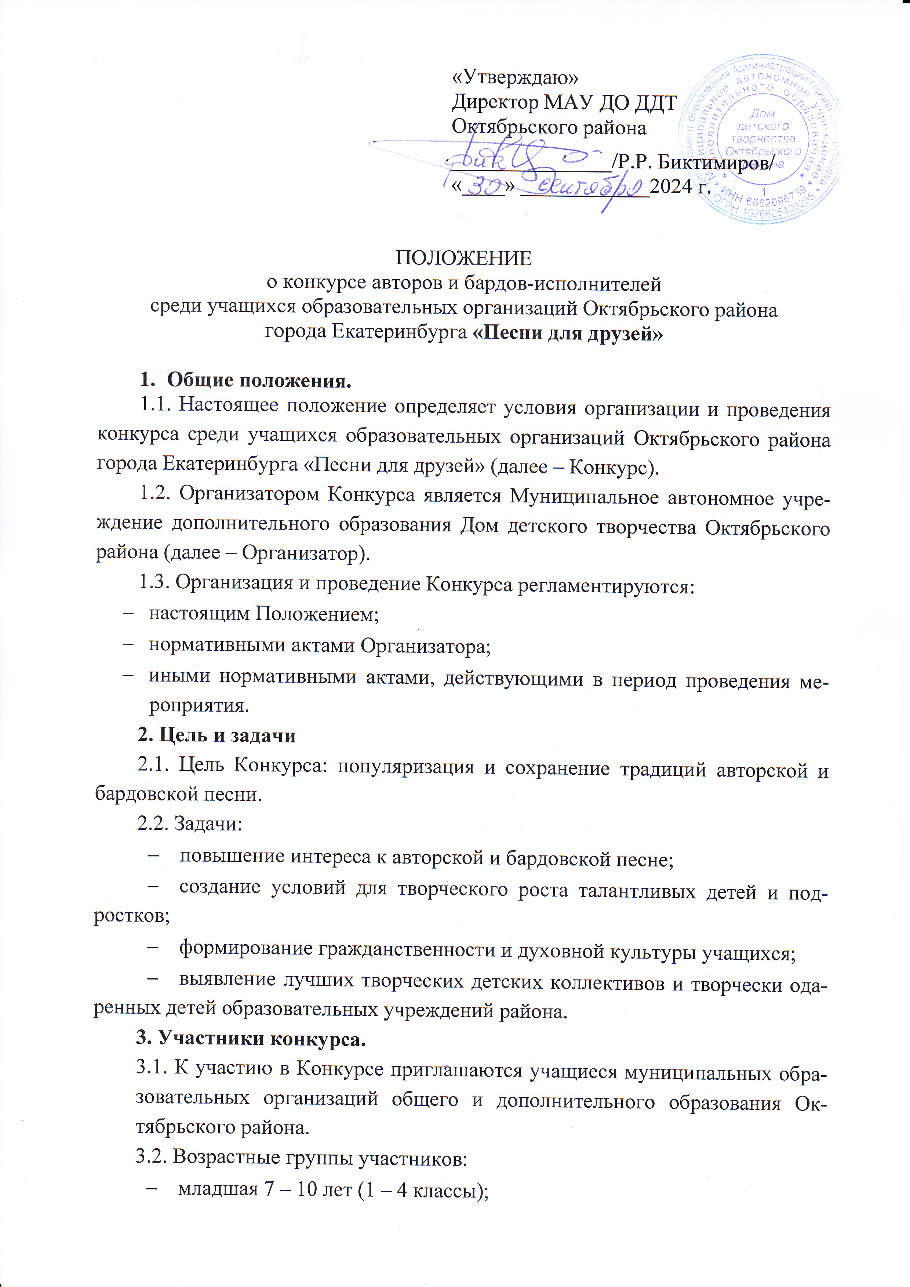
- средняя 11 – 15 лет (5 – 8 классы);
- старшая 16 – 18 лет (9 – 11 классы).
Возрастная группа разновозрастных коллективов (ансамблей) определяются по большему количеству участников одного возраста.
  - Принимая участие в Конкурсе, учащиеся и педагоги соглашаются:
3.3.1. с требованиями данного Положения и дают согласие на предоставление, использование и обработку персональных данных в соответствии с нормами Федерального закона №152-ФЗ от 27 июля 2006 г. (в действующей редакции) «О персональных данных» (фамилия, имя, отчество, наименование образовательной организации, класс, результаты участия в мероприятии, вид и степень диплома);
3.3.2. с тем, что фото- и видеосъемка на мероприятии будет осуществляться без их непосредственного разрешения. Фото и видеоматериалы остаются в распоряжении Организатора с правом последующего некоммерческого использования.
4. Порядок организации и проведения Конкурса.
4.1. Конкурс проводится 06 декабря 2024 года в МАУ ДО ДДТ Октябрьского района по адресу: Куйбышева, 111. Начало в 14.00, регистрация с 13.00.
4.2. Заявки на участие принимаются до 18.00 02 декабря 2024 года по ссылке: https://forms.yandex.ru/u/63298d1994fbcec79a658777/
Если ссылка не открывается, то её надо скопировать и вставить в поисковую строку.
В случае изменения формата проведения Конкурса на дистанционный к заявке необходимо прикрепить ссылку на выступление со сроком хранения не менее года (mail, yandex диск и пр.). Требования к видеоматериалам указаны в Приложении №1.
4.3. Конкурс проводится в двух направлениях:
- «Авторская песня» (исполнение песен собственного сочинения);
- «Бардовская песня» (исполнение песен других авторов-бардов на русском языке).
Конкурс проводится в трёх номинациях:
- соло;
- дуэт;
- ансамбль.
4.4. Организационные и технические требования.
В каждой возрастной группе допускается участие не более трёх солистов и дуэтов, и не более двух ансамблей (до 10 человек) от одной образовательной организации.
Исполнители представляют одно произведение. Продолжительность выступления не более 4-х минут.
Музыкальное сопровождение (аккомпанемент) только «живое» для всех возрастных категорий, пение под «минусовую» фонограмму не допускается и жюри не оценивается.
5. Критерии оценивания конкурсных выступлений.
- Уровень исполнительского мастерства (чистота вокального исполнения, артистичность, качество музыкального сопровождения). От 1 до 5 баллов.
- Культура исполнения (в том числе, внешний вид). От 1 до 3 баллов.
- Соответствие репертуара возрасту. От 1 до 2 баллов.
- Индивидуальность исполнения. От 1 до 5 баллов.
Максимальное количество баллов – 15.
Лауреат I степени – 14-15 баллов
Лауреат II степени – 12-13 баллов
Лауреат III степени – 10-11 баллов.
Менее 10 баллов – участник Конкурса.
6. Жюри конкурса.
6.1. В состав жюри Конкурса входят ведущие специалисты города Екатеринбурга, работающие в данном направлении, представители Организатора.
6.2. Представители участников Конкурса не входят в состав жюри.
6.3. Жюри имеет право присуждать не все места, дублировать места в номинациях и категориях, присуждать специальные призы.
6.4. Решение жюри является окончательным и изменению не подлежит.
7. Подведение итогов.
7.1. Итоги Конкурса подводятся отдельно в каждой возрастной группе.
7.2. Победители и призёры Конкурса награждаются электронными дипломами. Педагоги, подготовившие участников и победителей Конкурса, награждаются электронными благодарственными письмами. Дипломы и благодарственные письма высылаются на почту, указанную в заявке.
7.3. Информация по итогам проведения Конкурса будет размещена на сайте Организатора https://ddtor.ru/ в рубрике «Районные мероприятия» в столбце «Отчёт» 12 декабря 2024 года.
8. Данные об Организаторе Конкурса
МАУ ДО ДДТ Дом детского творчества Октябрьского района г. Екатеринбурга, ул. Куйбышева, 111. Телефон для справок: 254-01-38.
Ответственные за проведение конкурса: педагоги-организаторы:
Краснова Нина Владимировна (8 922 213 65 95) nina.krasnova.2017@mail.ru
Шляймер Людмила Сергеевна (8 902 87 12 188) shlyaimer@mail.ru;
Приложение №1.

Требования к видео материалам в случае изменения формата проведения Конкурса на дистанционный

- Видеофайл должен содержать один конкурсный номер.
- Видеозапись должна обязательно содержать представление участника (для индивидуального исполнителя и дуэта – фамилия, имя; для коллектива – название коллектива).
Представление может быть устным (голосовая запись) или оформлено текстовым титром в начале видео.
- Видеосъемка должна производиться в горизонтальной ориентации, без выключения и остановки видеокамеры, с начала и до конца исполнения композиции, монтаж не допускается.
Видео, необходимо снимать на статическую камеру (камера должна быть установлена на устойчивой поверхности).
- Недопустимо: видео низкого качества, «дрожание» камеры, «наезды» для укрупнения плана, «отъезды», остановка в работе видеокамеры во время записи выступления, видео, записанное против окна или в темном помещении. Так же недопустим любой монтаж, склейка кадров, наложение аудиодорожек и видеоэффектов.
- Видеозапись выступления загружается на ресурс со сроком хранения не менее года (mail, yandex диск и пр.); рекомендуемое разрешение составляет 1280х720, соотношение сторон в пропорции 16,9; формат файла avi, mpg4, wmv.
- В случае несоответствия видеозаписи вышеуказанным требованиям, выступление данного участника оцениваться не будет.

